Дворовая территория по адресу: Нижегородская обл., г. Дзержинск, ул. Чапаева, 76.

6.11.1. Благоустройство
1) Состав работ по ремонту асфальтобетонного покрытия:
-Устройство подстилающих и выравнивающих слоев оснований из щебня;
-Устройство асфальтобетонных покрытий дорожек и тротуаров однослойных из литой мелкозернистой асфальто-бетонной смеси толщиной 3 см;
-Устройство покрытия толщиной 4 см из горячих асфальтобетонных смесей плотных мелкозернистых типа АБВ, плотность каменных материалов 3 т/м³ и более;
-Установка дорожных бортовых камней бетонных при других видах покрытий.

2)Устройство и ремонт пешеходных дорожек из плитки(брусчатки):
-Устройство подстилающих и выравнивающих слоев оснований из песка;
-Устройство покрытий из брусчатки по готовому подстилающему слою с заполнением швов песком;

6.11.2. Озеленение
1) Устройство газона должно начинаться с согласования земляных работ, графика работ, охраны труда и техники безопасности.
-газон следует устраивать на полностью подготовленном и спланированном основании;
-толщина плодородного слоя для газона обыкновенного принимается 15 см;
-почвогрунт должен иметь сертификат;
-в качестве плодородного слоя рекомендуется использовать торф с добавлением песчаной и глинистой фракций (при необходимости). Проводить тщательную выборку корней и прочих включений.
-проводить посев вручную с прикатыванием растительного грунта.
-использовать для посева сертифицированные семена газонных трав.
-почву поддерживать во влажном состоянии до появления всходов.
-травостой к моменту сдачи объекта должен быть равномерным, густым, без проплешин.

6.11.3. Установка МАФ
1) Скамья со спинкой в количестве 1 штуки, в соответствии с эскизом
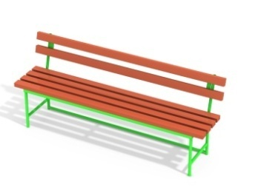
-Скамья имеет сборную конструкцию и включает в себя две опоры, спинку и сидение.
-Сборка осуществляется посредством фланцевого крепления.
-Скамья устанавливается и бетонируется в грунт.

2)Урна в количестве 1 штуки, согласно эскизу
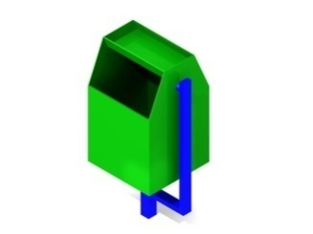
-Урна имеет цельносварную конструкцию и включает в себя опору и короб. Короб имеет радиальное вращение на опоре, для упрощения извлечения мусора.
-Короб выполнен из листовой стали.
-Урна устанавливается и бетонируется в грунт.

3) Беседка, в количестве 1 штуки, согласно эскизу:
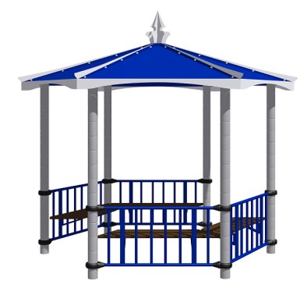
- Может эксплуатироваться круглогодично во всех климатических зонах.
-Беседка должна представлять собой сборно-разборную конструкцию шестигранной формы с двумя входами, с ограждениями и сидениями, которые должны крепиться не менее чем к шести стойкам.
-Входы должны быть расположены с двух противоположных сторон беседки.
-Крыша беседки должна быть разборной, представлять собой шестигранную конструкцию с декоративной шпилеобразной вставкой в центре.
-Сборка производится посредством резьбовых соединений.
-Монтаж домика должен производиться путем бетонирования стоек в грунт и закрепления их посредством анкерных болтов.

4)Гандбольные ворота в количестве 1 штуки, в соответствии эскизом
